**Оглавление**

**Введение** 2

**Спецификации и требования** 3

**Архитектура и дизайн** 4

**Установка и настройка** 6

**Руководство пользователя** 7

# **Введение**

**Краткое описание проекта:** индивидуальный проект заключается в том, чтобы создать платформу для создания и публикации своих собственных комиксов.

**Цели проекта:** создать платформу для создания и публикации своих собственных комиксов, чтобы вы и другие пользователи могли размещать свои комиксы, при необходимости пользователь может хранить собственные комиксы.

**Описание аудитории:** данная платформа может быть полезна для широкой аудитории, включая людей всех возрастов и интересов. Однако, основной целевой аудиторией могут быть любители комиксов, художники, а также авторы, которые хотят поделиться своими работами и найти аудиторию, а также читатели, которые хотят наслаждаться комиксами различных жанров и стилей.

# **Спецификации и требования**

**Функциональные требования проекта:**

* Регистрация/Вход по логину и паролю
* Возможность создания комиксов и их публикации через админ-панель
* Возможность просмотра опубликованных комиксов
* Возможность хранения комиксов, а также пользователей

**Нефункциональные требования проекта:**

* Back-end: Python Django
* Frond-end: HTML, CSS, JS, Bootstrap
* Простота и понятность интерфейса

# **Архитектура и дизайн**

**Общая структура:**

* **comics_cms**: главная директория проекта.
  + **comics**: модуль для управления комиксами.
    - **admin.py**: файл административного интерфейса для модели комиксов.
    - **apps.py**: конфигурация приложения комиксов.
    - **models.py**: определения моделей для комиксов.
    - **views.py**: определения представлений для комиксов.
  + **users**: модуль для управления пользователями.
    - **admin.py**: файл административного интерфейса для модели пользователей.
    - **apps.py**: конфигурация приложения пользователей.
    - **models.py**: определения моделей для пользователей.
    - **views.py**: определения представлений для пользователей.
  + **comics_cms/asgi.py**: файл для асинхронного обслуживания запросов.
  + **comics_cms/settings.py**: настройки проекта.
  + **comics_cms/urls.py**: главный маршрутизатор URL проекта.
  + **comics_cms/wsgi.py**: файл для синхронного обслуживания запросов.
  + **manage.py**: утилита командной строки для управления проектом.
  + **requirements.txt**: список зависимостей проекта.

**Взаимодействие компонентов:**

1. **models.py** (как в модуле **comics**, так и в **users**): определяет структуру данных, которая будет использоваться в приложении. Эти модели представляют собой таблицы в базе данных.
2. **admin.py**: позволяет настроить отображение моделей в административном интерфейсе Django.
3. **views.py**: определяет, как данные будут отображаться. Это место, где определяются функции и классы, которые обрабатывают запросы от пользователей и возвращают ответы.
4. **urls.py**: определяет маршруты URL, которые будут доступны в приложении. Этот файл связывает URL-адреса с функциями и классами из **views.py**.
5. **settings.py**: содержит все настройки проекта, такие как настройки базы данных, настройки безопасности, список установленных приложений и многое другое.
6. **manage.py**: используется для выполнения различных команд управления проектом, таких как миграции базы данных, запуск сервера разработки и т. д.

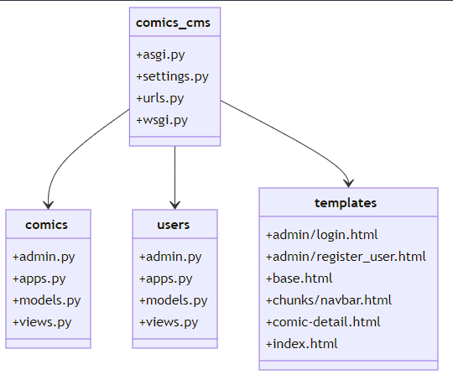

# **Установка и настройка**

Для запуска проекта выполните следующие шаги:

1. **Установка Python 3.10**:

Сначала убедитесь, что у вас установлен Python 3.10 или выше. Вы можете скачать его с официального сайта: <https://www.python.org/downloads/>

1. **Создание виртуального окружения**:

Откройте терминал или командную строку в директории вашего проекта:

Создайте виртуальное окружение:

* python3 -m virtualenv venv

1. **Активация виртуального окружения**:

* .\venv\Scripts\activate

1. **Установка Django и зависимостей**:

Если у вас есть **requirements.txt** в директории вашего проекта, установите все зависимости, запустив:

* pip install -r requirements.txt

1. **Настройка базы данных**:

Если это ваш первый запуск проекта или вы добавили новые модели, выполните миграции:

* python manage.py migrate

1. **Запуск разработческого сервера**:

* python manage.py runserver

После этого ваш проект будет доступен по адресу: <http://127.0.0.1:8000/>

# **Руководство пользователя**

После того, как пользователь установил и настроил все необходимые программы и пакеты для запуска проекта **(см. Установка и настройка),** ему выдаётся локальная ссылка для запуска проекта:

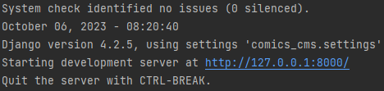

При входе по этой ссылке он попадает на страницу регистрации платформы, где находятся две кнопки **«Войти»** и **«Зарегистрироваться»**:



Если пользователь ранее не имел личного кабинета на этом сайте, нажмите на кнопку **«Зарегистрироваться»**:

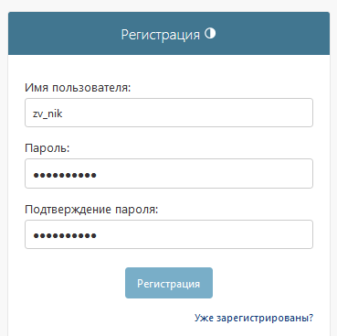

После ввода данных пользователь нажимает на кнопку **«Регистрация»** и попадает на главную страницу сайта:

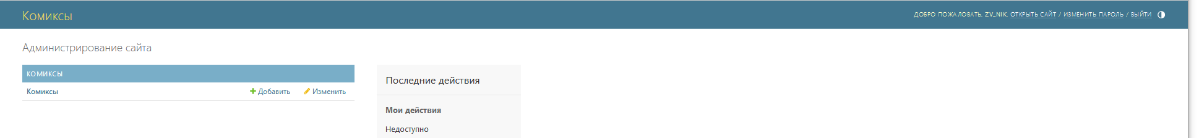

На главной странице платформы есть две кнопки «Добавить» и «Изменить», с помощью которых пользователь может управлять своими комиксами:

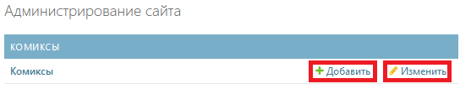

При нажатии на кнопку «Добавить» пользователь попадает на форму заполнения для создания своего комикса, где пользователь вводит название комикса, описание комикса, если это его конечная версия комикса, то он может его опубликовать, нажав на кнопку **«Опубликовано»**:

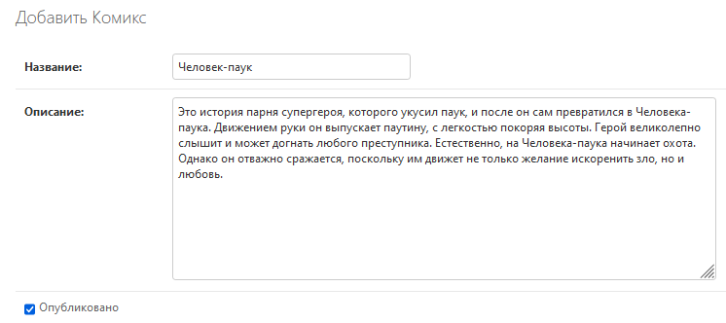

При необходимости он может загрузить изображение для комикса, нажав на кнопку «Browse», либо же его удалить, если комикс ранее был создан и его нужно удалить, нажав на кнопку **«Удалить»**, если нужно удалить или добавить несколько изображений в комикс, пользователь должен нажать на кнопку **«Удалить?»**

Если комикс состоит из нескольких страниц, то он может их добавить, нажав на кнопку **«Добавить ещё одну страницу комикса»**

После завершения написания комикса, пользователь может его сохранить, нажав на кнопку **«Сохранить»**, либо же его сохранить и добавить к нему ещё изображения, нажав на кнопку **«Сохранить и добавить другой объект»**, а также может сохранить и продолжить редактирование комикса, нажав на кнопку **«Сохранить и продолжить редактирование»**:

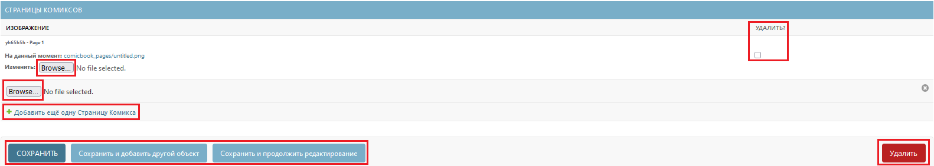

После нажатия кнопки «Сохранить» он может увидеть архив со своими комиксами, где он может посмотреть автора комикса, название комикса, дату создания комикса, а также статут опубликования комикса на сайт, при необходимости в архиве комикс можно напрямую изменить:



Нажав на главную страницу платформы, пользователь может посмотреть его действия на платформе во вкладке **«Последние действия»**:

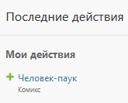

На главной странице платформы есть возможность поиска созданных комиксов:



Также на платформе есть возможность переключения темы, с тёмной на светлой или же наоборот:



Для того, чтобы пользователь смог посмотреть сохранённый комикс, он должен нажать на кнопку **«Открыть сайт»**:



После нажатия кнопки **«Открыть сайт**» пользователь перемещается на страницу со своими созданными комиксами:

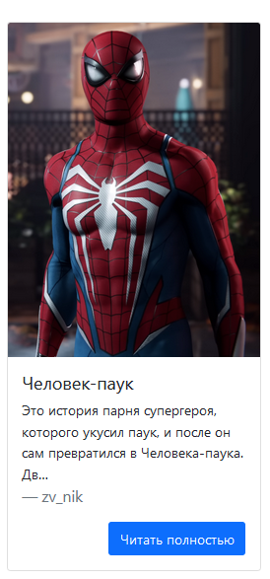

Окно при удалении комикса, для того, чтобы пользователь смог удалить комикс он должен с этим согласиться и нажать на кнопку **«Да, я уверен»**:

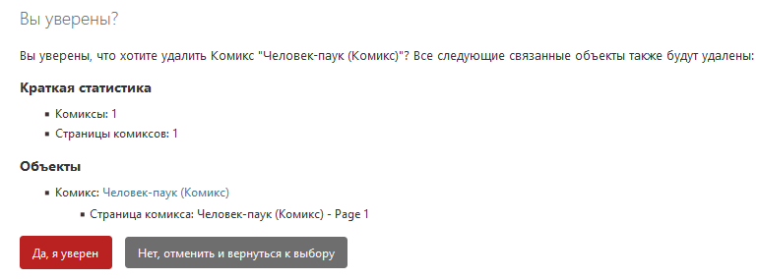

Во вкладке **«Последние изменения»** мы видим все действия, которые мы совершали над комиксом:

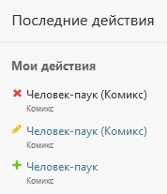

Если пользователь решил сменить свой пароль от личного кабинета платформы, то он без проблем может это сделать, нажав на кнопку **«Изменить пароль»**:



После нажатия на кнопку **«Изменить пароль»**, он попадает на форму заполнения, где он должен ввести старый пароль и повторно ввести новый пароль:

